SISTEMA UPGRADE RR TECNOL · Auditoria VPS
Relatório de Testes — VPS Upgrade
7 itens adicionais identificados em produção · 18/05/2026

Resumo executivo — visão geral dos 7 itens
ID | Severidade | Resumo
BUG-09 | ALTO | Reembolsos do motorista renderiza centralizado em vez de tela cheia (regressão na VPS)
MEL-10 | MÉDIO | Criar Viagem manual bloqueado por validação de coordenadas — propor vínculo automático via Período de Curso
BUG-11 | ALTO | Registrar Manutenção sem seletor de carreta — conflito se motorista tiver 2 vínculos
MEL-12 | MÉDIO | Edição do Período de Curso não cobre todos os campos do cadastro original
BUG-13 | ALTO | Aba 'Módulos do curso' em Gerenciar Turmas aparece vazia mesmo com curso vinculado
BUG-14 | MÉDIO | Contas a Pagar mostra 'Funcionário / RH / reembolso' em vez do tipo real (motorista/professor)
BUG-15 | ALTO | Pré-carregar Feriados Nacionais/Estaduais só funciona com turma ativa — lógica invertida
Continuação da numeração da auditoria v2 (itens 09 a 15). Itens marcados como 'verificar arquivo' indicam pontos onde o código real precisa ser inspecionado via MCP — esta documentação aponta a direção, sem inventar caminhos exatos.

MEL-10 — Criar Viagem bloqueado · proposta de automação via Período de Curso
MEL-10 | MÉDIO | Form de criação manual exige validação de coordenadas/CEP que hoje não passa. Proposta: gerar viagem automaticamente a partir do Período de Curso.  Módulo: Admin · Solicitações de Viagem · Criar Viagem Manual

O que está acontecendo
Hoje a vinculação motorista ↔ carreta ↔ viagem é feita via 'Solicitações de Viagem'. O fluxo está correto, mas a criação manual exige validação de coordenadas que depende da implementação das APIs de localização (paga + gratuita) ainda pendente. Como consequência: a tela de 'Criar Viagem Manual' não permite salvar — aparece o aviso 'CEP encontrado, mas não foi possível validar coordenadas automáticas. Não será permitido salvar rota até corrigir o CEP.'
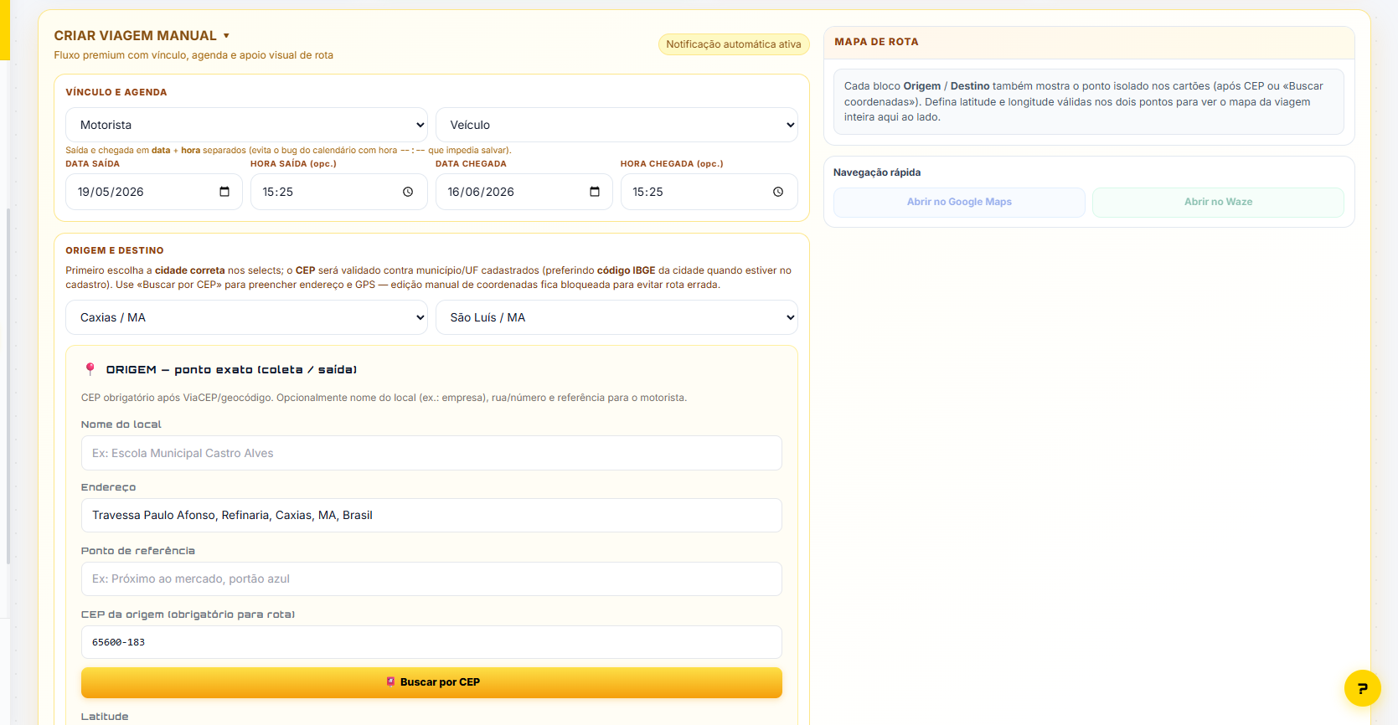
Tela 'Criar Viagem Manual' com aviso de validação de coordenadas. Origem Caxias/MA → São Luís/MA, 19/05 → 16/06/2026.

Proposta de solução (Ronaldo)
Reaproveitar os dados que já existem em Período de Curso + Turmas + Cursos para gerar a viagem automaticamente, sem depender de 'Solicitações de Viagem':
- Ao vincular o motorista a um Período de Curso, vinculá-lo automaticamente à carreta referente desse período.
- No perfil do motorista, exibir: carreta vinculada, curso, dia de ida e volta, horários de ida e saída (dados que já existem em Turmas e Período de Curso).
- A viagem continua acontecendo — só que pegando dados já existentes em 3 áreas do sistema (Turmas, Período de Curso, Cursos) em vez de exigir cadastro manual.
- Mantém o ecossistema funcional sem depender de 'Solicitações de Viagem' enquanto a integração com APIs de localização não for concluída.

Onde corrigir
- Backend: serviço de vinculação de motorista — propagar carreta do Período de Curso (verificar em backend/src/motoristas/... e backend/src/periodos/...).
- Backend: serviço de viagens — adicionar leitor que monta a viagem a partir de Period + Class + Course (verificar em backend/src/viagens/... ou backend/src/trips/...).
- Frontend portal motorista: card 'Minhas Viagens' deve consumir o endpoint novo (verificar em frontend/app/motorista/...).

BUG-09 — Reembolsos do motorista renderiza centralizado
BUG-09 | ALTO | Conteúdo ocupa só o meio da tela em vez de tela cheia. Regressão: erro já havia sido corrigido localmente e retornou na VPS.  Módulo: Portal do Motorista · Reembolsos · Listagem

O que está acontecendo
Na listagem de Reembolsos do perfil do motorista, o card 'Alimentação · R$ 50,00 · FOME' e os tabs 'PENDENTES/APROVADOS/REJEITADOS' aparecem centralizados ocupando apenas a região central da tela, deixando grande área lateral vazia. Em localhost o layout já havia sido ajustado para tela cheia, mas ao subir para VPS a versão antiga voltou a aparecer.
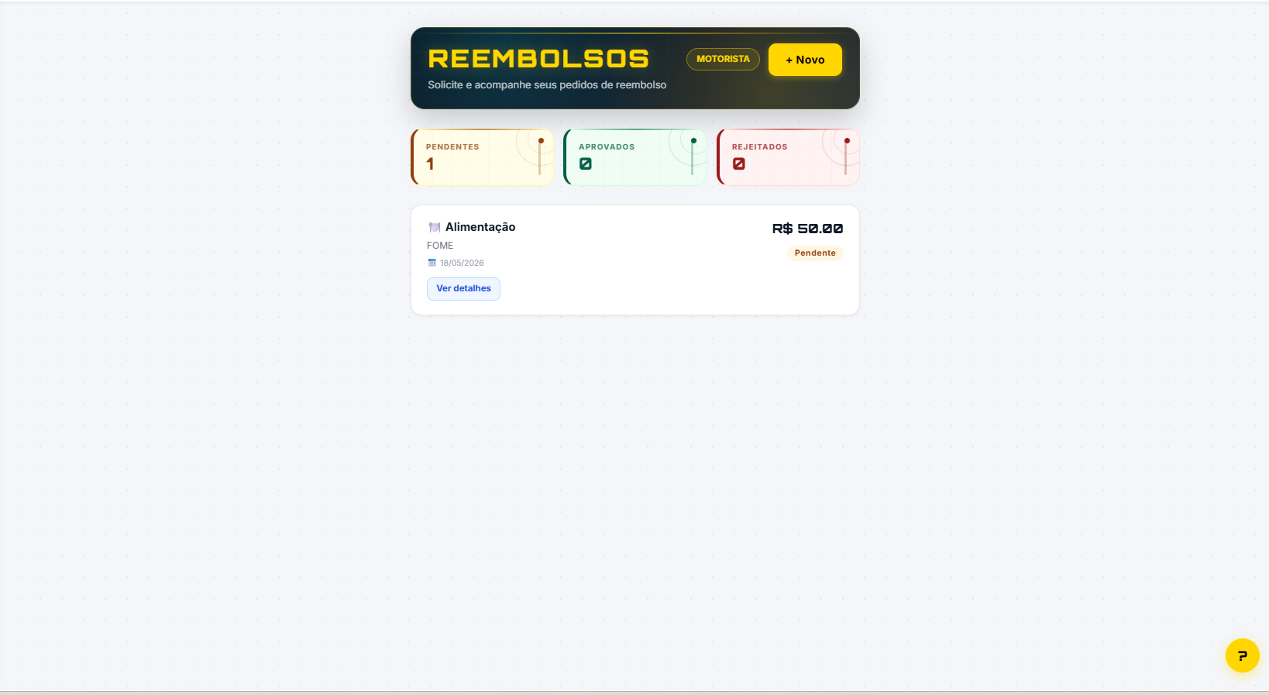
Listagem de Reembolsos · perfil Motorista: card e tabs concentrados no centro da viewport, com laterais vazias.

Possíveis causas
- Build da VPS está rodando uma versão anterior do componente (cache de build, pasta .next não regenerada, ou commit local não foi pushado antes do deploy).
- Container/wrapper do reembolso do motorista herdou max-width ou margin: 0 auto de um container pai genérico do portal.
- Branch da VPS divergiu da branch local — fix do layout está só no repositório local.

Como confirmar e corrigir
1. Confirmar se o último commit do fix está no remoto e na branch que a VPS usa:
# em localhost
git log --oneline -- frontend/app/motorista/reembolsos/
git status
git push origin <branch>

# na VPS
git log --oneline -- frontend/app/motorista/reembolsos/
git pull && npm run build && pm2 restart frontend # ou systemctl
2. Comparar o componente entre local e VPS (verificar em frontend/app/motorista/reembolsos/page.tsx ou similar) — procurar wrapper com max-width fixo, margin: 0 auto, ou className compartilhado com outro layout.
3. Validar visualmente na VPS após rebuild — o layout deve preencher 100% da largura útil (descontada a sidebar).

BUG-11 — Registrar Manutenção sem seletor de carreta
BUG-11 | ALTO | Modal de manutenção não permite escolher a carreta. Conflito se o motorista tiver 2 ou mais carretas vinculadas.  Módulo: Portal do Motorista · Registrar Manutenção

O que está acontecendo
O modal 'Registrar Manutenção' contém os campos Tipo, Prioridade, Descrição, KM Atual e Custo — mas não tem um seletor de carreta. Se o motorista estiver vinculado a 2 carretas, o registro vai para a carreta errada (ou tenta deduzir e falha — print mostra mensagem 'Erro ao registrar. Tente novamente.').
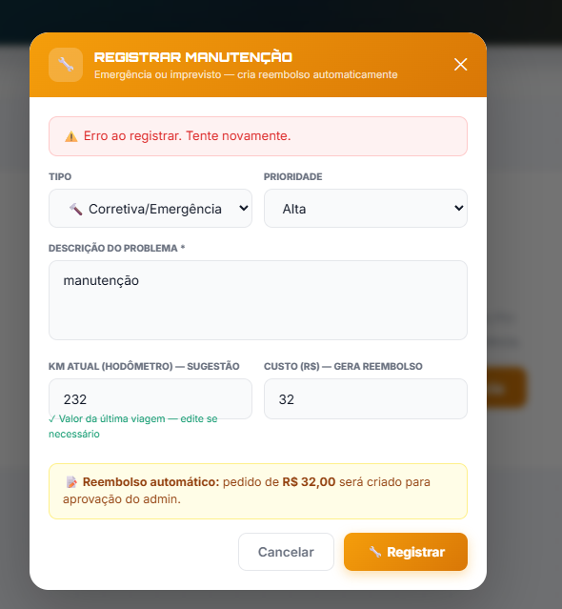
Modal 'Registrar Manutenção': KM 232 / Custo R$ 32. Erro 'Erro ao registrar. Tente novamente.' visível no topo. Sem campo de carreta.

Como deve ficar
- Adicionar um dropdown 'Carreta' no topo do modal, populado com as carretas vinculadas ao motorista logado.
- Se o motorista tiver apenas 1 carreta vinculada, o dropdown pode vir pré-selecionado e desabilitado (ou ocultado), mas o ID da carreta deve ser sempre enviado ao backend.
- Backend deve rejeitar registros sem truckId/vehicleId explícito (validation no DTO).

Onde corrigir
- Frontend: componente do modal 'Registrar Manutenção' no portal do motorista (verificar em frontend/app/motorista/manutencao/... ou frontend/components/motorista/...).
- Backend: DTO da maintenance/manutenção — tornar truckId obrigatório (verificar em backend/src/maintenance/... ou backend/src/manutencao/...).
- Prisma: confirmar que a tabela de manutenção tem FK obrigatória para Truck (não nullable).

MEL-12 — Edição do Período de Curso incompleta
MEL-12 | MÉDIO | Tela de edição não cobre todos os campos do cadastro original — só algumas informações são editáveis.  Módulo: Admin · Período de Curso · Editar

O que está acontecendo
Ao editar um Período de Curso já existente (no exemplo: 'Curso Upgrade Qualifica TI'), o modal exibe campos como Nome, Distância (km), Combustível (R$/L), Autonomia (km/L), Local Físico, CEP, Latitude/Longitude e mapa — mas não cobre todos os campos que existem no cadastro original (Curso Base, Status, inscrições online, Grupo, Carreta, Data de início/fim, Cidade, etc., presentes no modal 'Novo Período de Curso' já documentado na auditoria v2).
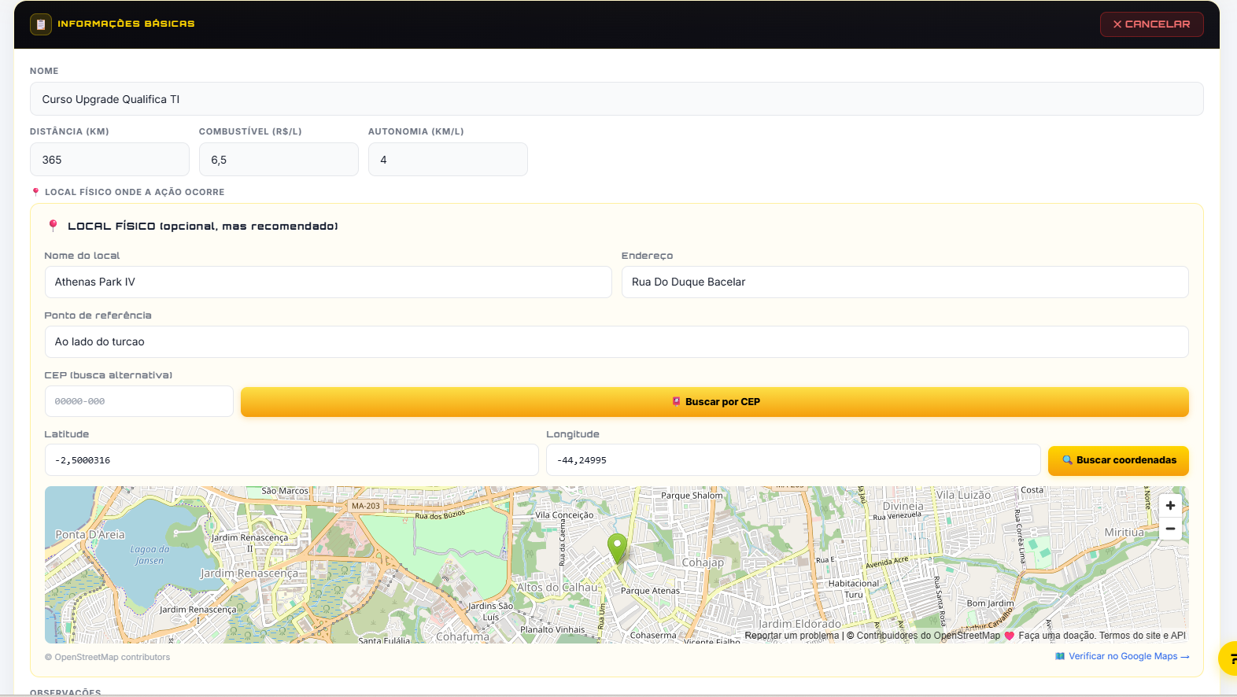
Edição do Período de Curso: aba 'Informações Básicas' aberta. Faltam campos presentes no cadastro original (Curso Base, Cidade, Grupo, Carreta, Datas, Status, etc.).

Como deve ficar
- A tela de edição deve ter paridade com a tela de criação ('Novo Período de Curso'): todos os campos editáveis na criação devem ser editáveis na edição.
- Exceções (se houver) devem ser explícitas — ex: campos imutáveis após criação como ID/protocolo. Hoje a omissão parece não-intencional.

Onde corrigir
- Frontend: comparar o componente de criação com o de edição do Período de Curso. Provavelmente compartilham um form base que está sendo renderizado parcialmente no modo edit.
- Verificar em frontend/app/admin/periodos-de-curso/... (ou nome equivalente) e checar se há condicional do tipo isEdit ? <FormParcial /> : <FormCompleto />.

BUG-13 — 'Módulos do curso' vazio em Gerenciar Turmas
BUG-13 | ALTO | Aba 'Módulos do curso' mostra '(0) Nenhum módulo estruturado vinculado' mesmo quando o curso vinculado à turma tem módulos cadastrados.  Módulo: Admin · Turmas · Gerenciar Turmas → Módulos do curso

O que está acontecendo
Dentro de 'Gerenciar Turmas', o bloco 'MÓDULOS DO CURSO (0)' aparece com a mensagem 'Nenhum módulo estruturado vinculado' — mas o curso referenciado por essa turma tem módulos cadastrados na tela de Cursos. Há falta de comunicação entre as duas abas: a turma não está lendo os módulos do curso pai.
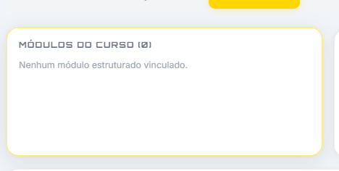
Bloco 'MÓDULOS DO CURSO (0) — Nenhum módulo estruturado vinculado', exibido em Gerenciar Turmas mesmo com módulos existentes no curso pai.

Possíveis causas
- Frontend da turma está consultando o endpoint de módulos sem incluir o courseId (ou usando turmaId no lugar de courseId).
- Backend tem dois endpoints distintos (módulos por curso vs módulos por turma) e o frontend está chamando o errado.
- Relação Prisma Class ↔ CourseModule não está sendo eager-loaded no service da turma (faltando include: { course: { include: { modules: true } } }).

Como confirmar e corrigir
1. Abrir DevTools → Network ao entrar na tela de Gerenciar Turmas. Identificar a request que busca os módulos. Verificar:
- Qual ID foi enviado (turmaId ou courseId)?
- Qual foi a resposta do backend? Array vazio ou erro?
2. Conferir o service de turmas no backend (verificar em backend/src/turmas/... ou backend/src/classes/...) e garantir o include do course.modules.
3. Conferir o componente de Gerenciar Turmas no frontend (verificar em frontend/app/admin/turmas/... ) e garantir que está usando o courseId da turma para buscar os módulos.

BUG-14 — Contas a Pagar exibe tipo genérico em vez do tipo real
BUG-14 | MÉDIO | Campo 'TIPO DE CONTA' e badge do header mostram 'Funcionário / RH / reembolso' (texto fixo) em vez de exibir 'Motorista', 'Professor' ou o tipo cadastrado.  Módulo: Admin · Contas a Pagar · Detalhe do registro

O que está acontecendo
Ao abrir o detalhe de um Reembolso de Despesas em Contas a Pagar, tanto a badge no topo quanto o campo 'TIPO DE CONTA' do Resumo Financeiro exibem a string 'Funcionário / RH / reembolso' — um placeholder fixo. O dado real (motorista / professor / outro perfil) já existe no cadastro do funcionário, mas não é exibido aqui.
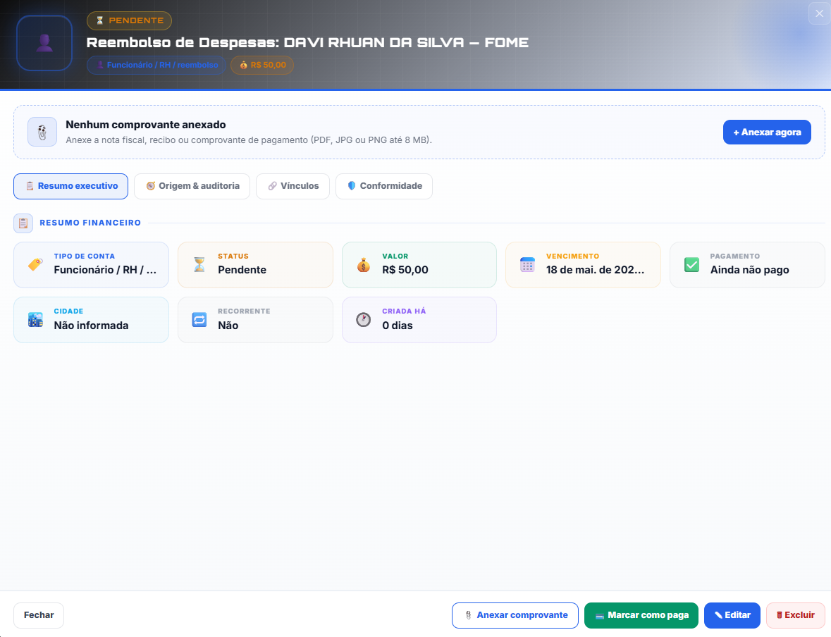
Detalhe da conta a pagar: 'Funcionário / RH / reembolso' aparece tanto na badge do header (sob o nome 'DAVI RHUAN DA SILVA — FOME') quanto no campo TIPO DE CONTA.

Como deve ficar
- O campo 'TIPO DE CONTA' deve refletir o perfil do funcionário origem (ex: 'Motorista', 'Professor', etc.) — informação já cadastrada em Employee/User.
- A badge do header pode manter um identificador semântico ('Reembolso · Motorista') desde que use o tipo real.

Onde corrigir
- Backend: serviço de Contas a Pagar — incluir join com Employee/User e expor o perfil do funcionário no DTO de resposta (verificar em backend/src/contas-pagar/... ou backend/src/financeiro/...).
- Frontend: componente de detalhe — substituir a string fixa pelo campo dinâmico vindo da API (verificar em frontend/app/admin/contas-pagar/... ou similar).

BUG-15 — Pré-carregar Feriados só funciona com turma ativa
BUG-15 | ALTO | Botões 'Pré-carregar 26 Feriados Nacionais' e 'Pré-carregar Feriados Estaduais' não funcionam sem turma ativa — lógica invertida.  Módulo: Admin · Feriados · Botões de pré-carregar

O que está acontecendo
Na tela de Feriados, os dois botões de pré-carga ('26 Feriados Nacionais 2025/2026' e 'Feriados Estaduais (UF da turma) 2026/2027') exigem que exista uma turma ativa para funcionar. A lógica correta é inversa: os feriados precisam estar carregados ANTES, para que as turmas possam consultá-los e ajustar o calendário letivo.
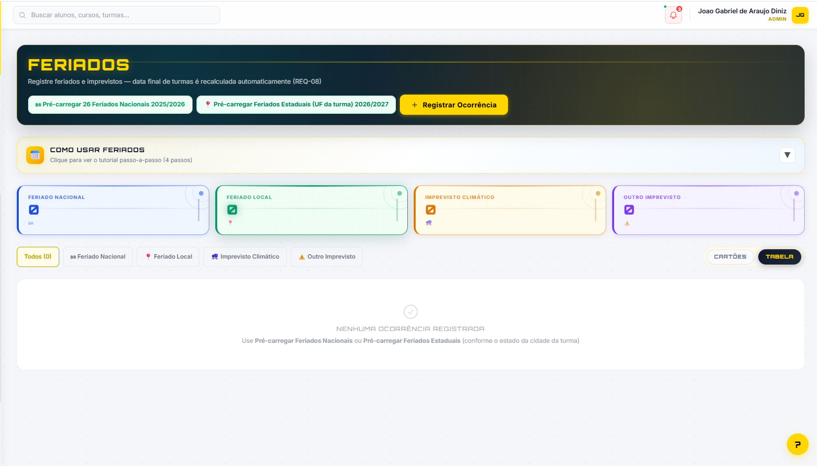
Tela Feriados: cards 'Feriado Nacional', 'Feriado Local', 'Imprevisto Climático', 'Outro Imprevisto' e 'NENHUMA OCORRÊNCIA REGISTRADA'. Botões de pré-carga inativos sem turma.

Comportamento desejado (Ronaldo)
- Os botões de pré-carregar feriados (nacionais e estaduais) devem funcionar independente de turma ativa — feriados são dado global do sistema.
- As turmas é que consultam a tabela de feriados ao computar o calendário letivo, conforme a Política de Fins de Semana escolhida no curso.
- Quando uma data tem feriado e a política exige cobrir a carga horária prevista, o sistema deve estender automaticamente o calendário (avançar mais um dia útil ou um final de semana — depende da opção escolhida no cadastro do curso).
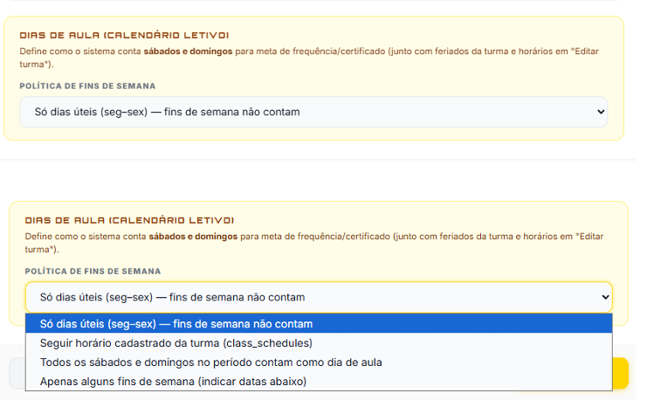
Referência: opções de 'Política de Fins de Semana' no cadastro de curso — define como o sistema reage a feriados e fins de semana.

Onde corrigir
- Frontend: remover o guard que desabilita os botões quando não há turma ativa (verificar em frontend/app/admin/feriados/... ).
- Backend: confirmar que o endpoint de seed de feriados não exige classId no payload (verificar em backend/src/feriados/... ou backend/src/holidays/...). Se exigir, tornar opcional para esses dois fluxos.
- Service de cálculo de calendário letivo: garantir que lê a tabela de feriados global e aplica a Política de Fins de Semana do curso para estender o período de aulas quando necessário.

Próximos passos
- Priorizar BUG-09, BUG-11, BUG-13 e BUG-15 (alto): afetam fluxos operacionais do motorista e admin diretamente.
- BUG-14 (médio) é UX/clareza para o financeiro — pode entrar junto da próxima sprint de Contas a Pagar.
- MEL-10 (criar viagem automática) requer alinhamento de produto com Robert antes de implementar — depende de decisão sobre o futuro de 'Solicitações de Viagem'.
- MEL-12 (paridade do form de edição) é refactor frontend — risco baixo, ganho de consistência.
- Toda correção segue as regras: zero commits sem aprovação, npx tsc --noEmit zero erros, validação visual antes de commitar.
Sistema Upgrade | RR TECNOL | Auditoria VPS v3.0 | 18/05/2026

